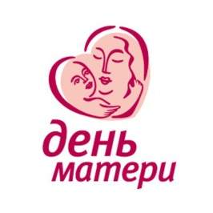

**Уважаемые коллеги, Дорогие мамы!**

**Спасский Совет ПО поздравляет с Всероссийским праздником –**

**Днём Матери!**

Мама...Как много в этом слове, мама-это самый дорогой и близкий на свете человек....Который тебя любит, каким бы ты ни был, которая тебе верит, который всегда тебя ждет домой....Уважаемые дети, не забудьте сегодня поздравить свою любимую и дорогую маму, позвоните, если вы находитесь далеко от нее...Поздравьте!

Мамин день - праздник, к которому никто не может остаться равнодушным. В этот день хочется сказать слова благодарности всем Матерям, которые дарят детям любовь, добро, нежность и ласку.

**Спасибо вам!..**

И пусть каждой из вас почаще говорят теплые слова ваши любимые дети! Пусть на их лицах светится улыбка и радостные искорки сверкают в глазах, когда вы вместе! 